**EVIDENCIA DE PRUEBAS**

|  |  |  |  |  |  |
| --- | --- | --- | --- | --- | --- |
| Fecha: | 26 de Marzo 2023 | Versión: |  | Plataforma: | Google Chorme |
| Resumen: | Comprobar Regitro de Usuario | | | | |
| Defecto: | n/a | | | | |
| Tester | Oledys Rojas | | | | |
|  |  | | | | |

1. Llenar el formulario y clickear en SIGN UP

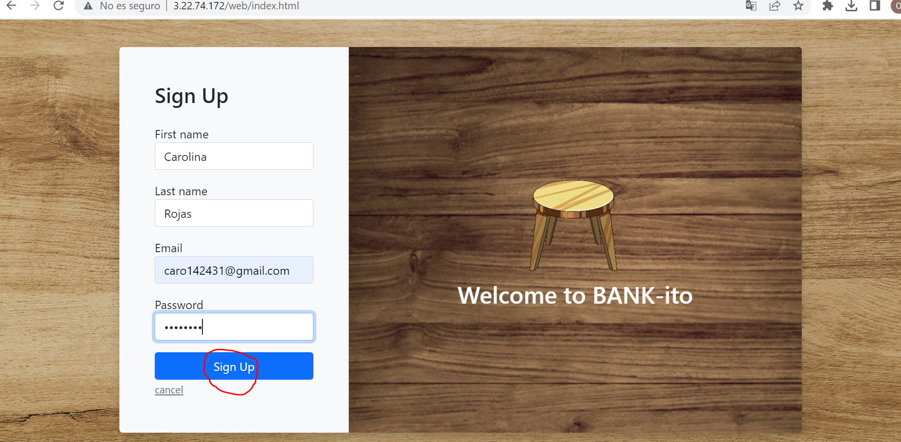

2) Debería permitir el registro y al clickear SIGN UP debe mostrar la pantalla de cuentas

